Спецификация
Смесь пряностей. Мельница. «Итальянские травы»
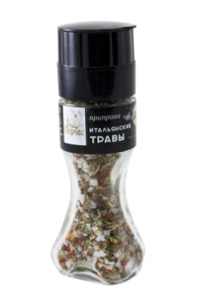 |  | Предприятие-изготовитель: ООО «Айдиго»,  Юр. Адрес: 620049, Россия, Свердловская обл., г. Екатеринбург, ул. Комсомольская 37, оф. 207  Адрес производства: 623704,Россия, Свердловская обл., г. Березовский, Режевской тракт, 15 км, уч. № 4  Наименование продукции: Смесь пряностей. Мельница. «Итальянские травы»  Вид потребительской тары: Банка стеклянная с гриндером V-86 мл 1/72  Масса нетто потребительской единицы: 60г
Показатели качества
Органолептические показатели: | Внешний вид: хорошо сыпучая, равномерно перемешанная масса
 | Цвет: свойственный пряностям и цвету входящих компонентов
 | Вкус и аромат: пряно-соленый с собственным оригинальным запахом и вкусом, без порочащих привкуса и запаха.
Физико-химические показатели:
Массовая доля влаги, % ,  не более | 12,0
Массовая доля металлических примесей (частиц не более 0,3 мм в наибольшем линейном измерении), % не более | 0,001
Микробиологические показатели: | БГКП (колиформы), не допускаются в г продукта: 0,01
 | КМАФАнМ КОЕ/г: не более 5*10⁵
 | Плесени КОЕ/г: не более 10³
 | Сульфитредуцирующие клостридии не допускаются в: 0,01 КОЕ/г
 | Патогенные микроорганизмы, в т.ч. сальмонеллы, не допускаются в: 25 КОЕ/г
Токсичные элементы: | Свинец - не более 5 мг/кг
 | Кадмий - не более 0,2 мг/кг
 | Мышьяк - не более 3 мг/кг
Нормативная документация на продукцию: ТУ 9199-001-52303135-2006
Состав продукта: соль морская, паприка красная, паприка зеленая, базилик, розмарин, перец розовый, тимьян, чабер, эстрагон.
Сроки годности и условия хранения: в помещениях, защищенных от атмосферных осадков и солнечных лучей, при температуре не выше + 20 °С и влажности не более 75%. Срок годности 36 месяцев при соблюдении условий хранения.
Способ применения: пищевкусовая добавка
Ограничения по использованию: индивидуальная непереносимость

Содержание аллергенов: произведено на предприятии, где используются арахис, орехи, кунжут, сельдерей, горчица, пшеничная мука, сухое молоко.

